裴 氏 银  简 历 | 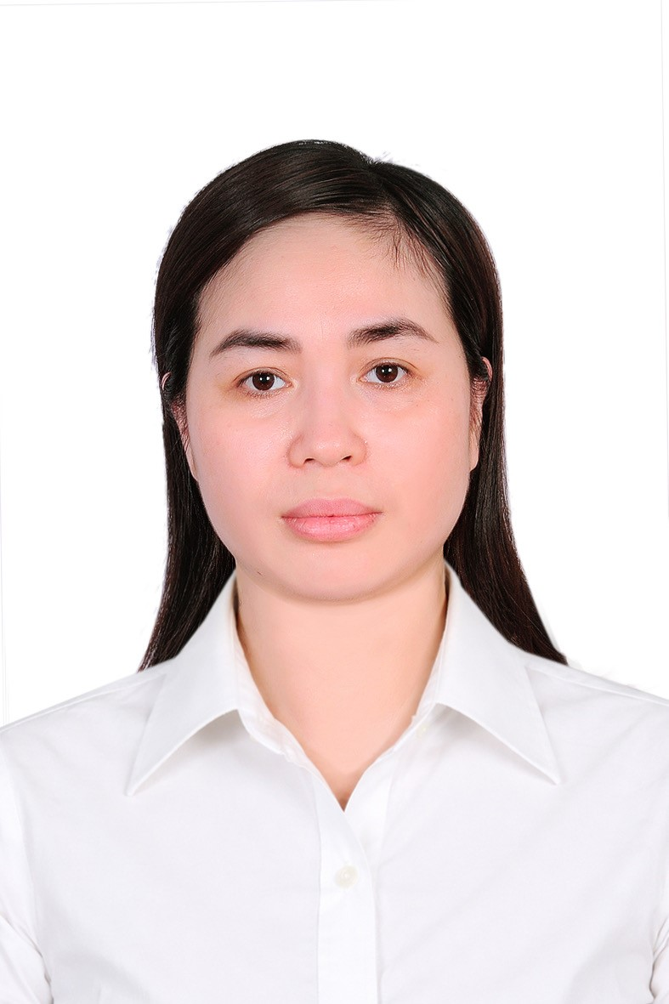

基本信息
姓 名：裴氏银
出生年月：1981年8月11日
籍 贯：越南海防市南兆坊南居民组
电 话：0936110881
邮 箱：nganbui.11081981@gmail.com
工作经历
2000年 — 2007年 七兴鞋业公司 | 生产员工
从事鞋类生产制造工作，积累了扎实的生产管理经验。
2010年 — 2013年 永珍越南玩具有限公司 翻译助理
从事玩具产品生产制造工作。
2014年 — 2025年 中国·内衣制造企业 | 生产员工
赴中国从事内衣制造行业，积累了丰富的跨国生产管理经验。
2025年底 — 至今 鹏鼎控股（Pegatron） | 管理专员（翻译）
负责日常管理工作及中越翻译，保障部门沟通顺畅。
求职意向
因追求更优的薪资水平及更良好的工作环境，故申请转职，期望在更广阔的平台上发挥自身语言能力与管理经验，为公司创造更大价值。
此致
敬礼
申请人：裴氏银

